有机合成专题复习
1．（2019江苏）化合物F是合成一种天然茋类化合物的重要中间体，其合成路线如下：
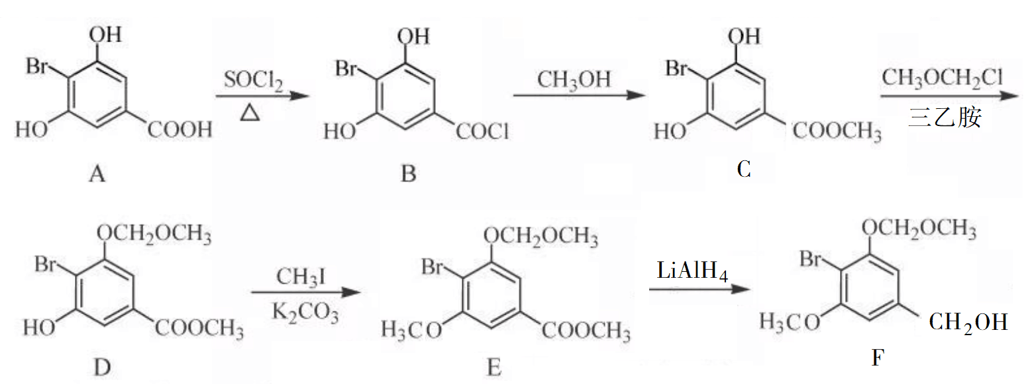
（5）已知：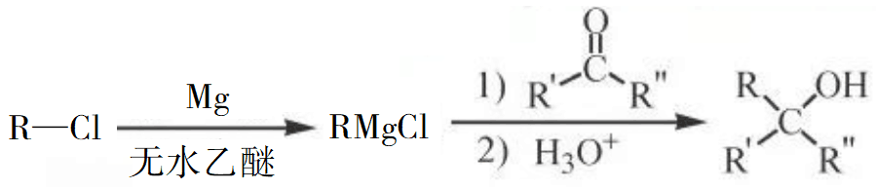（R表示烃基，R'和R"表示烃基或氢）
写出以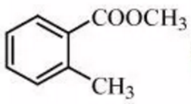和CH₃CH₂CH₂OH为原料制备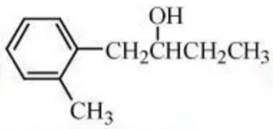的合成路线流程图（无机试剂和有机溶剂任用，合成路线流程图示例见本题题干）。

2．（2018江苏）丹参醇是存在于中药丹参中的一种天然产物。合成丹参醇的部分路线如下：
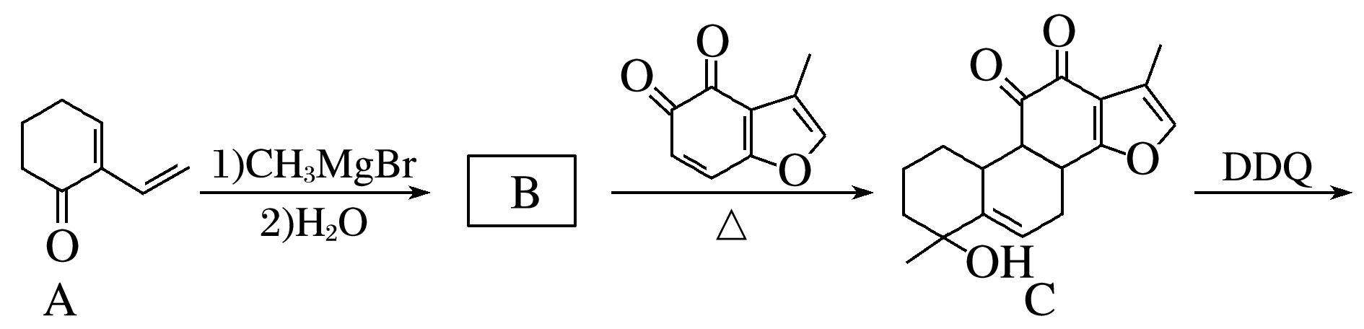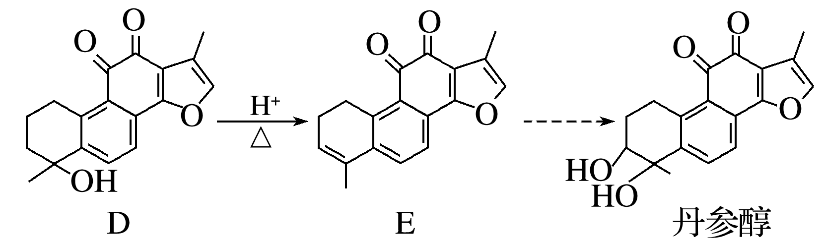
已知：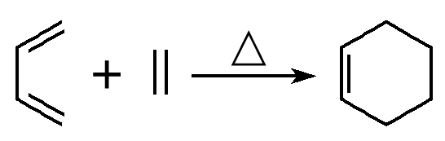
(5)写出以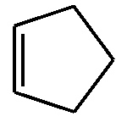和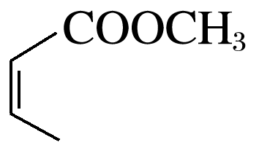为原料制备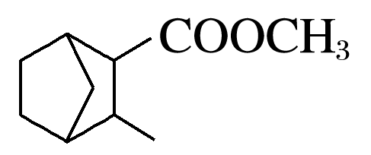的合成路线流程图(无机试剂和乙醇任用，合成路线流程图示例见本题题干)。
3．（2016江苏）化合物H是合成抗心律失常药物决奈达隆的一种中间体，可通过以下方法合成：
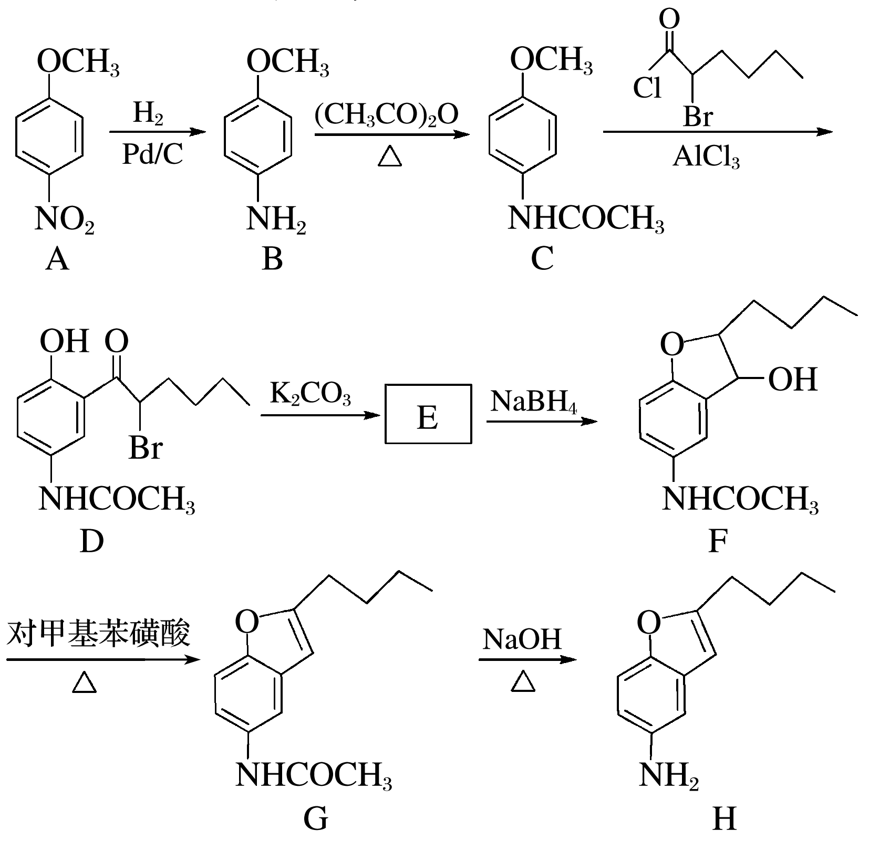
已知：①苯胺(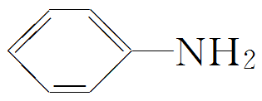)易被氧化 ②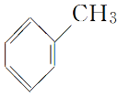――――――→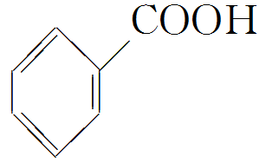―――――→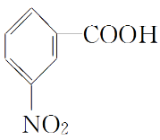
请以甲苯和(CH₃CO)₂O为原料制备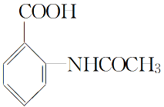

4．（2015江苏）化合物F是一种抗心肌缺血药物的中间体，可以通过以下方法合成：
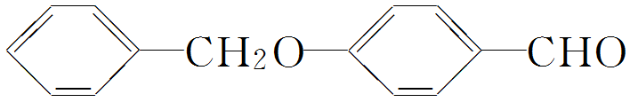 ――→ C₁₄H₁₄O₂――→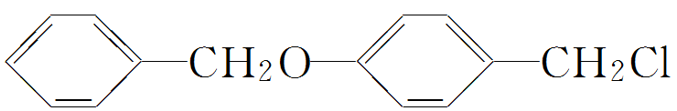
A B C
――→ 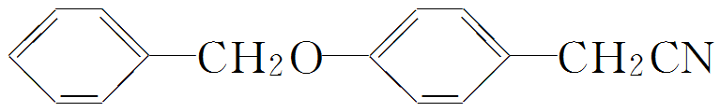 ――→ 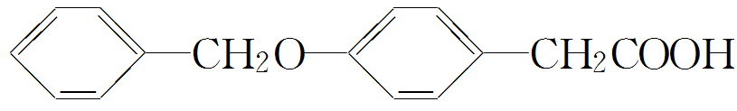 ―――――→
D E
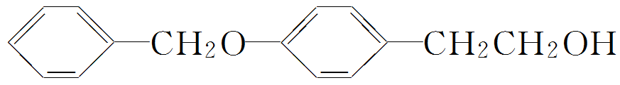
F
已知：RCH₂CN――→RCH₂CH₂NH₂，请写出以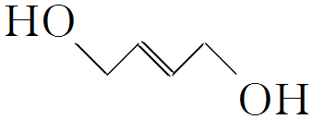为原料制备化合物X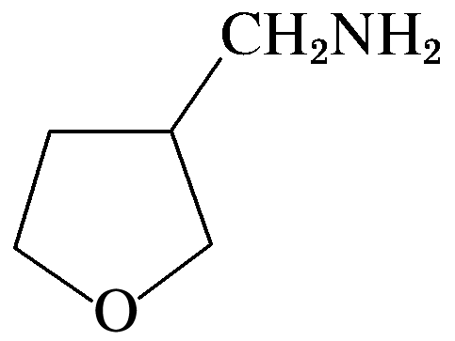的合成路线流程图(无机试剂可任选)。合成路线流程图示例如下：
有机合成中会遇到的一些问题实例：
- 碳链的加长：
例1：已知羰基的αH可以发生如下反应：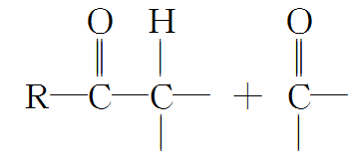 ――→ 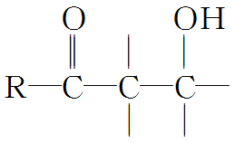
试以苯甲醇(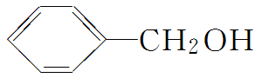)和乙烯为原料(其他无机试剂任选)，合成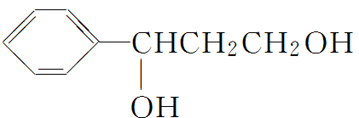。

变式：已知：①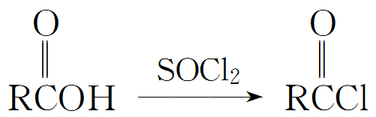；②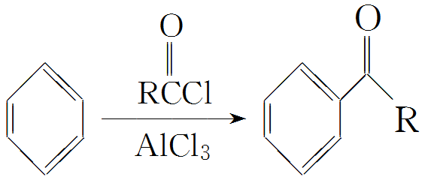。以苯甲醇、乙醛为原料制备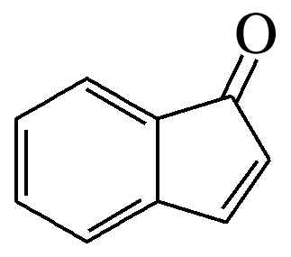，写出相应的合成路线流程图。

- 官能团定位、官能团合成先后：

例2：由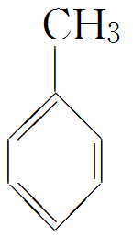合成水杨酸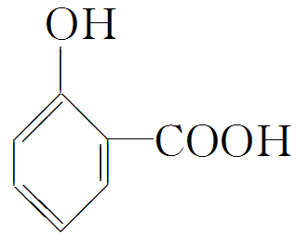的路线。

- 官能团保护：
例3：由1，3-丁二烯合成HOOCCH=CHCOOH

例4：由对甲基苯酚合成
COOH
HO--

- 反应条件的控制：
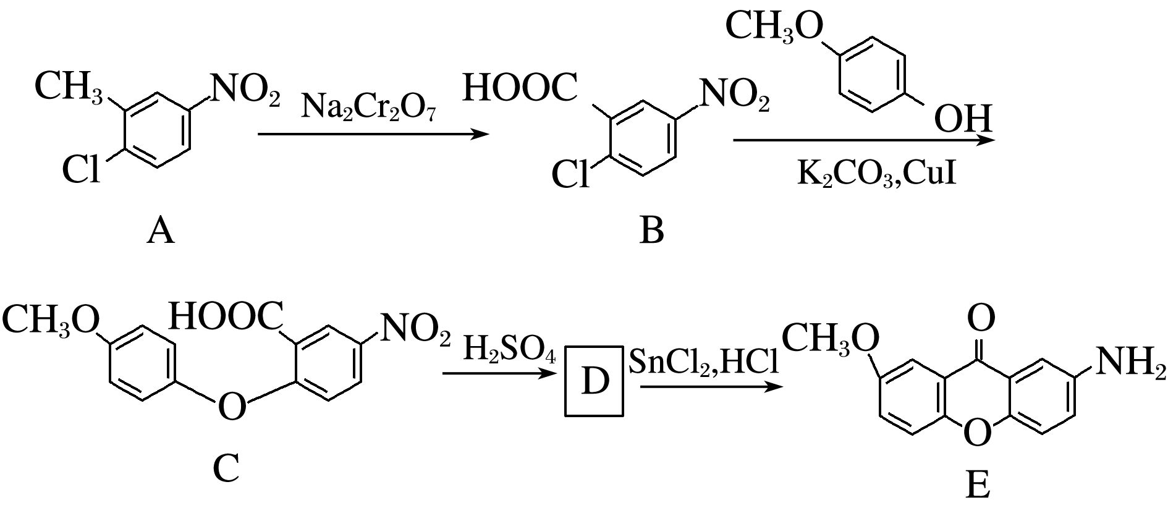
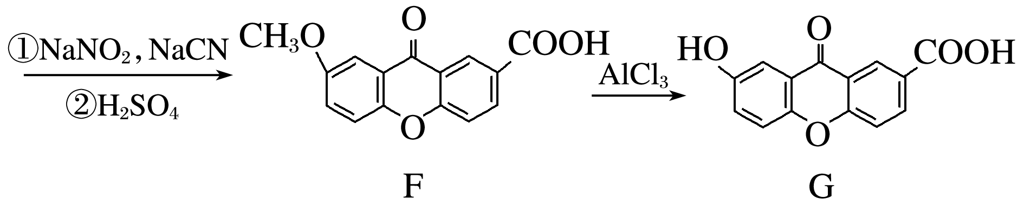
例5：已知：Na₂Cr₂O₇不能氧化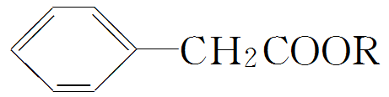 (—R为烃基)。
请以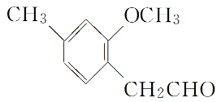和CH₃OH为原料制备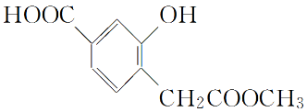，写出合成路线流程图。

例6：①丙烯醇制备丙烯酸 ②丙烯醛制备丙烯酸

- 环的合成与切割：
例7：已知：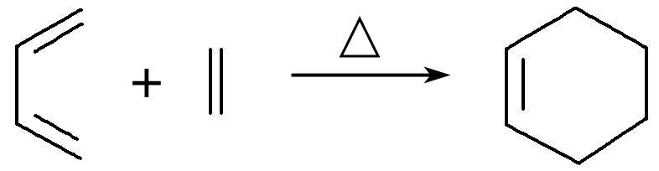；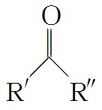――→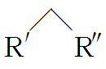。
请以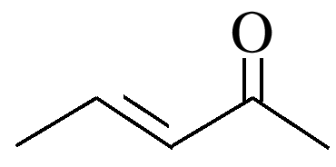和CH₂==CHCHO为原料制备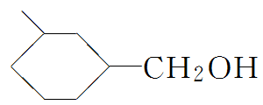，写出制备的合成路线流程图。

例8：E是一种环保型塑料，其合成路线如图所示：
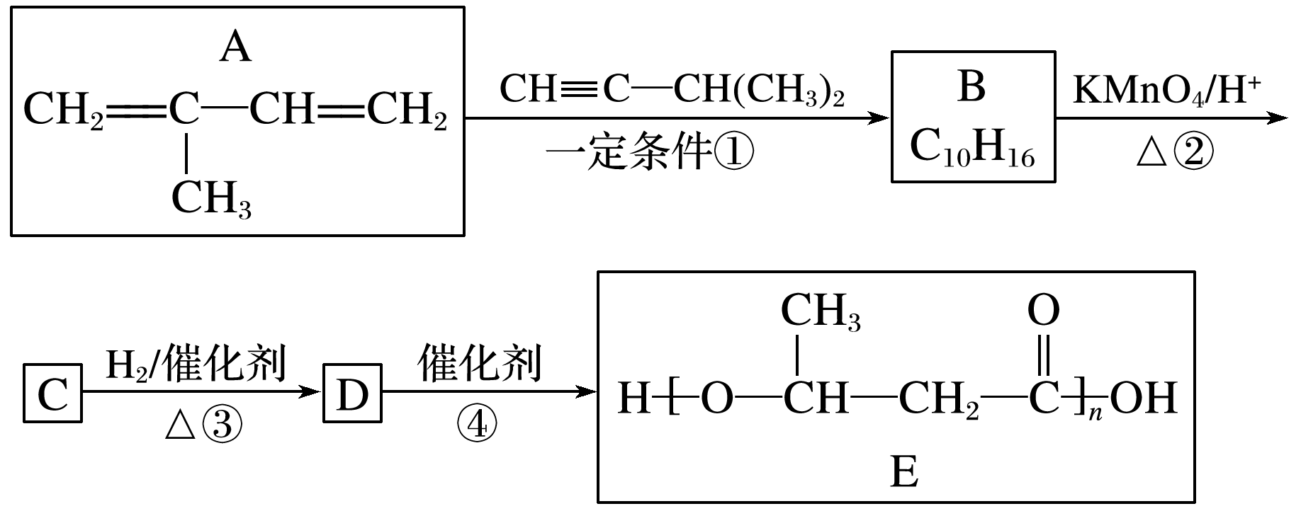
已知:a.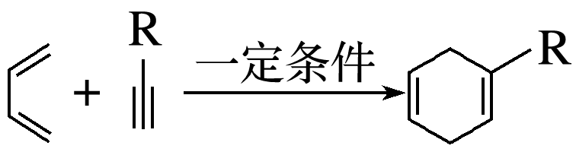;b. 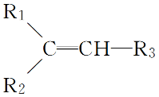――→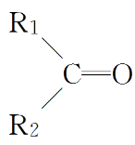＋R₃COOH。(R₁、R₂、R₃、R为烃基)
请回答下列问题：
(1)A中官能团的名称是________，检验该官能团的试剂为___________________(任写一种)。
(2)反应①的化学方程式是_________________________________________________

